Juego de 16 imanes al Neodimio, descubiertos Pasco EM-8648B

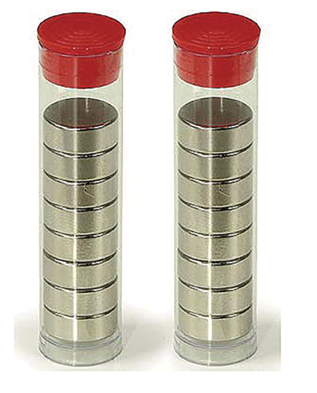
Los imanes de neodimio se encuentran entre los imanes comerciales más potentes del mercado. También disponibles con recubrimiento protector para evitar que el metal, frágil, se astille (EM-8849).
Tamaño: 13 mm de diámetro x 5 mm. Incluye estuche de plástico.
Podrá encontrar algunos ejemplos de uso en https://tecnoedu.com/Pasco/EM8648B.php

¡ADVERTENCIA!
Este producto contiene imanes pequeños. Si se ingieren, los imanes pueden adherirse entre sí en los intestinos, causando infecciones graves e incluso la muerte. Busque atención médica inmediata si se ingieren o inhalan imanes.

